

ГУ «ГОМЕЛЬСКАЯ ОБЛАСТНАЯ ГОСУДАРСТВЕННАЯ ИНСПЕКЦИЯ
ПО СЕМЕНОВОДСТВУ, КАРАНТИНУ И ЗАЩИТЕ РАСТЕНИЙ

Сигнализационное сообщение № 20
от 30 июня 2021
Внимание: Яблонная плодожорка!

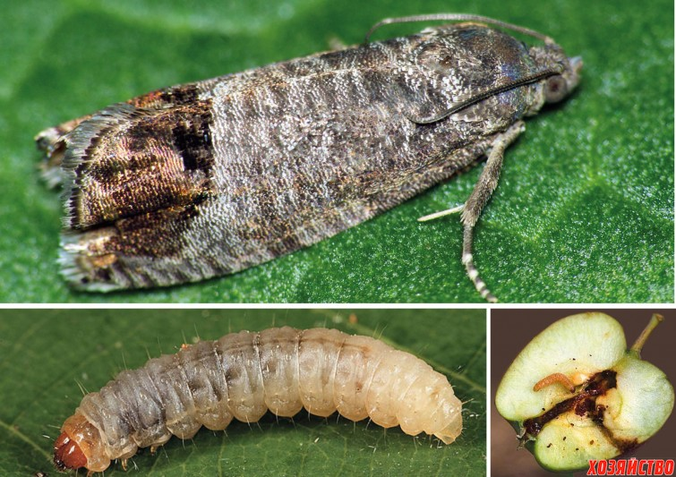
В садах отмечается лет бабочки яблонной плодожорки, а также отрождения гусениц. Основной вред наносят гусеницы. Они вгрызаются в мякоть плодов, заплетая входные отверстия паутиной и огрызками. Из мякоти гусеницы проникают в семенную камеру и выгрызают семена. За период развития одна гусеница повреждает 1…3 плода. Поврежденные плоды преждевременно опадают, теряют товарные качества. Кроме этого в ранки плодов, нанесенные гусеницами, проникают споры плодовой гнили и плоды загнивают. Закончив питание, гусеницы покидают плоды и уходят в места зимовки (в щелях коры, на поверхности почвы между сорняками или в верхнем слое почвы).
На большей части территории Беларуси яблонная плодожорка имеет в год одно поколение.

ЭПВ: 2% поврежденных плодов

Метод учёта: осмотр 100 плодов с 10 учётных деревьев начиная с периода образования черешковой ямочки у плодов
(J – размер с грецкий орех).

В соответствии со статьей 22 Закона Республики Беларусь «О карантине и защите растений» в республике допускаются к применению только средства защиты растений, прошедшие государственную регистрацию и включенные в Государственный реестр средств защиты растений и удобрений, разрешенных к применению на территории Республики Беларусь.
Применение средств защиты растений должно осуществляться при реализации мероприятий по защите растений в соответствии с требованиями санитарных правил, иными обязательными для соблюдения требованиями нормативно – правовых актов и с соблюдением рекомендаций по применению средств защиты растений, лицами, имеющими специальную подготовку, а также с учетом требований, установленных законодательными актами в области охраны окружающей среды и рационального использования природных ресурсов.

Отдел фитосанитарной диагностики, прогноза и контроля за применением средств защиты растений

